План диссертации

Радел1. Обзор аппаратных и программных средств для записи и анализа ЭЭГ сигналов

* 1. Анализ формы сигналов нормальной и патологической активности в ЭЭГ
  2. Принципы работы аппаратно-программных комплексов для проведения ЭЭГ
  3. Обзор существующих программных методов анализа ЭЭГ

Выводы.

Раздел 2. Методика проведения эксперимента

2.1. Разработка программно-аппаратного комплекса для поиска паттернов патологической активности в ЭЭГ сигналах

2.2. Разработка методики поиска паттернов патологической активности в ЭЭГ сигналах

Выводы.

Раздел 3. Исследование эффективности алгоритма поиска паттерна патологической активности а ЭЭГ сигналах.

3.1. Исследование эффективности алгоритма поиска паттерна типа спайк-волна.

Выводы

Раздел 4. Алгоритм программного автоматического детектирования паттернов патологической активности в ЭЭГ сигналах

4.1. Алгоритм формирования сигнала

4.2. Алгоритм поиска параметров паттернов патологической активности в ЭЭГ.

4.3. Алгоритм автоматического поиска паттернов патологической активности в ЭЭГ.

Выводы.

Заключение

Литература.

Радел1. Обзор аппаратных и программных средств для записи и анализа ЭЭГ сигналов

* 1. Анализ формы сигналов нормальной и патологической активности в ЭЭГ
     1. общие сведения об электроэнцефалографии
     2. основные параметры электроэнцефалографического сигнала
     3. общие сведения о патологической активности головного мозга
     4. особенности электроэнцефалограммы при наличии патологий

1.1.1 общие сведения об электроэнцефалографии

Головной мозг состоит из огромного количества нейронов, каждый из которых является генератором собственного электрического импульса. Импульсы должны быть согласованными в пределах небольших участков мозга; могут усиливать или ослаблять друг друга. Сила и амплитуда этих микротоков не стабильны, а должны меняться. Зарегистрировать эту электрическую (ее называют биоэлектрической) активность мозга можно с помощью специальных металлических электродов, наложенных на неповрежденную кожу головы. Они улавливают колебания мозга, усиливают их и записывают в виде различных колебаний. Процесс регистрация этой биоэлектрической активности головного мозга и называется электроэнцефалография (ЭЭГ) - метод исследования деятельности головного мозга, основанный на суммарной регистрации биоэлектрической активности отдельных его зон и областей. ЭЭГ применяется в современной нейрофизиологии, а также в неврологии и психиатрии. Понятие электроэнцефалографии связывают с именем австрийского психиатра Ганса Бергера, который впервые осуществил в 1928 году регистрацию электрических потенциалов головного мозга у человека, используя скальповые игольчатые электроды.

Биоэлектрическая активность возникает между двумя точками мозга, а также между точками мозга и удаленными от него тканями организма возникают переменные разности потенциалов. Возбуждение нервных элементов, согласно современным представлениям, возникает в результате процесса их поляризации и деполяризации. Благодаря избирательной проницаемости оболочки нервной клетки по отношению к возникающим потенциалам в состоянии покоя на наружной стороне оболочки нервной клетки устанавливается положительный заряд, а на внутренней - отрицательный. Возникающие при непрерывно происходящей поляризации и деполяризации различных нервных элементов головного мозга биоэлектрические токи взаимодействуют между собой и дают сложную интерференционную кривую ЭЭГ.

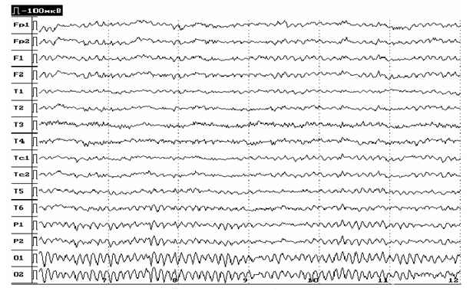

Рисунок пример

Анализ электроэнцефалографических данных требует опытного и квалифицированного специалиста, основной задачей которого является выделение на ЭЭГ значимых признаков, идентификация их параметров и, далее, составление на их основании заключения.

1.1.2 основные параметры электроэнцефалографического сигнала

Характер ЭЭГ определяется функциональным состоянием нервной ткани, а также протекающими в ней обменными процессами. Нарушение кровоснабжения приводит к подавлению биоэлектрической активности коры больших полушарий. Электрическая активность мозга может быть зафиксирована не только в период бодрствования, но и во время сна. Даже при глубокой коме и наркозе наблюдается особая характерная картина ритмических процессов (волн ЭЭГ).

Сигнал ЭЭГ представляет собой сложный случайный колебательный электрический процесс, который характеризуется частотой, амплитудой и фазой. Поэтому на каждом участке записи встречаются волны различных частот, и смыслом анализа является выделение частотных ритмов из энцефалографического сигнала.

Под понятием частотный ритм ЭЭГ подразумевается определенный тип электрической активности, соответствующий некоторому состоянию мозга, для которого определены границы диапазона частот.

Наиболее часто для анализа используются четыре основных ритма.

• Дельта-ритм. Частота 0.5-3 Гц, амплитуда, как правило, превосходит 40 мкВ, иногда при сильных патологиях может достигать 300мкВ. ). Возникает как при глубоком естественном [сне](http://ru.wikipedia.org/wiki/%D0%A1%D0%BE%D0%BD), так и при наркотическом, а также при [коме](http://ru.wikipedia.org/wiki/%D0%9A%D0%BE%D0%BC%D0%B0_(%D0%BC%D0%B5%D0%B4%D0%B8%D1%86%D0%B8%D0%BD%D0%B0)).

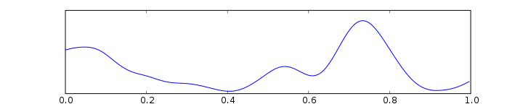

Рисунок

• Тета-ритм. Частота 4-6 Гц, амплитуда такая же, как и у дельта-ритма. Тета ритм низкой амплитуды (25 — 35 мкВ) входит как компонента в нормальную энцефалограмму. Наиболее ярко тета-ритм выражен у детей (2—8 лет).

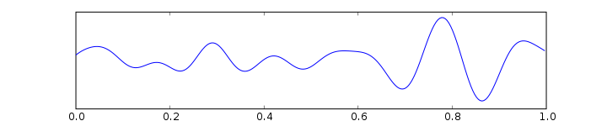

Рисунок

• Альфа-ритм. Частота 8-13 Гц, амплитуда до 100мкВ. Является наиболее информативным и, в большинстве случаев, доминирующим при анализе ЭЭГ. Лучше всего выражен в затылочных отделах. По направлению к лобным отделам его амплитуда уменьшается. Наибольшую амплитуду альфа-ритм имеет в состоянии спокойного расслабленного бодрствования, особенно при закрытых глазах. В большинстве случаев достаточно регулярно наблюдаются спонтанные изменения амплитуды, так называемые модуляции альфа-ритма, выражающиеся в чередующемся нарастании и снижении амплитуды волн с образованием характерных “веретен” - амплитудно-модулированных колебаний ЭЭГ, длительность которых может быть от 2 до 8 секунд.

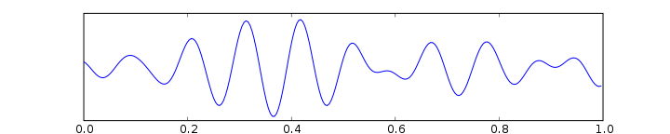

Рисунок

• Бета-ритм. Частота 14-35 Гц, амплитуда в норме не более 15 мкВ. Выявляется преимущественно в передних отделах головного мозга во время активного бодрствования. Выраженность бета ритма возрастает при предъявлении нового неожиданного стимула, в ситуации внимания, при умственном напряжении, эмоциональном возбуждении.

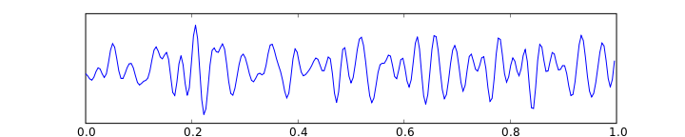

Рисунок

Существуют еще так называемые Мю-ритм и Гамма-ритм. Мю-pитм частота 8-13 Гц, амплитуда до 50 мкВ. Он называется также wicket (англ.), - аркообразный ритм, имеет параметры, совпадающие с параметрами нормального α -ритма, и отличается от него некоторыми физиологическими свойствами и топографией. Визуально регистрируемый мю-ритм наблюдается у относительно небольшого числа индивидуумов (5-15%) и регистрируется в роландической области, т.е. соответственно распределению β-ритма. Активизируется мю-ритм во время умственной нагрузки и психического напряжения. Аналогично β -ритму, мю-ритм снижается (или в небольшом числе случаев нарастает) по амплитуде при двигательной активации или соматосенсорной стимуляции, в связи с чем его ещё называют «сензоримоторным ритмом». Но эти два ритма, на данный момент, не относят к основным ритмам электроэнцефалографии, т.к. они не имеют диагностической ценности в анализе.

У здорового человека могут различаться ЭЭГ в зависимости от физиологического состояния (сон и бодрствование, восприятие зрительных или слуховых сигналов, разнообразные эмоции и т. п.). ЭЭГ здорового взрослого человека, находящегося в состоянии относительного покоя, обнаруживает два основных типа ритмов: α-ритм, характеризующийся частотой колебаний в 8-13 Гц, и β-ритм, проявляющийся частотой в 14-30 Гц.

Помимо понятия ритм в электроэнцефалографии используется термин феномен. Под ним подразумевается участок записи, отличающийся по своим параметрам от фоновой записи и имеющий диагностическую ценность при анализе. Наиболее известными и важными среди них являются эпилептическая активность, пики, или спайки, медленные волны, комплексы пик – волна и острая волна - медленная волна.

.

1.1.3 общие сведения о патологической активности головного мозга

Биоэлектрическую активность головного мозга можно зарегистрировать при расположении электродов на мозге или на поверхности скальпа, и является результатом электрической суммации и фильтрации элементарных процессов, протекающих в нейронах головного мозга. Электрические потенциалы отдельных нейронов головного мозга связаны количественной зависимостью с информационными процессами.

Для того чтобы нейрон генерировал потенциал действия, передающий сообщение другим нейронам или эффекторным органам (железы или мышцы), необходимо, чтобы собственное его возбуждение достигло определенной пороговой величины. Уровень возбуждения нейрона определяется суммой возбуждающих и тормозных воздействий, оказываемых на него в данный момент через синапсы. Если сумма возбуждающих воздействий больше суммы тормозных на величину, превышающую пороговый уровень, нейрон генерирует нервный импульс, распространяющийся затем по аксону. Описанным тормозным и возбуждающим процессам в нейроне и его отростках соответствуют определенной формы электрические потенциалы.

Мембрана - оболочка нейрона - обладает электрическим сопротивлением. За счет энергии обмена веществ концентрация положительных ионов в экстраклеточной жидкости поддерживается на более высоком уровне, чем внутри нейрона. В результате существует разность потенциалов, которую можно измерить, введя один микроэлектрод внутрь клетки, а второй расположив экстраклеточно. Эта разность потенциалов называется потенциалом покоя нервной клетки и составляет около 60-70 мВ, причем внутренняя среда заряжена отрицательно относительно экстраклеточного пространства. Наличие разности потенциалов между внутриклеточной и внеклеточной средой носит название поляризации мембраны нейрона. Увеличение разности потенциалов называется соответственно гиперполяризацией, а уменьшение - деполяризацией.

Наличие потенциала покоя является необходимым условием нормального функционирования нейрона и генерирования им электрической активности. При прекращении обмена веществ или снижении его ниже допустимого уровня различия концентраций заряженных ионов по обе стороны мембраны сглаживаются, с чем связано прекращение электрической активности в случае клинической или биологической смерти мозга. Потенциал покоя является тем исходным уровнем, на котором происходят изменения, связанные с процессами возбуждения и торможения, - спайковая импульсная активность и градуальные более медленные изменения потенциала. Спайковая активность (от англ. spike - острие) характерна для тел и аксонов нервных клеток и связана с бездекрементной передачей возбуждения от одной нервной клетки к другой, от рецепторов к центральным отделам нервной системы или от центральной нервной системы к исполнительным органам. Спайковые потенциалы возникают в момент достижения мембраной нейрона некоторого критического уровня деполяризации, при котором наступает электрический «пробой» мембраны и начинается самоподдерживающийся процесс распространения возбуждения в нервном волокне. При внутриклеточной регистрации спайк имеет вид высокоамплитудного, короткого, быстрого положительного пика.

Характерными особенностями спайков являются их высокая амплитуда (порядка 50-125 мВ), небольшая длительность (порядка 1-2 мс), приуроченность их возникновения к достаточно строго ограниченному электрическому состоянию мембраны нейрона (критический уровень деполяризации) и относительная стабильность амплитуды спайка для данного нейрона (закон «все или ничего»).

Градуальные электрические реакции присущи в основном дендритам в соменейрона и представляют собой постсинаптические потенциалы (ПСП), возникающие в ответ на приход к нейрону спайковых потенциалов по афферентным путям от других нервных клеток. В зависимости от активности возбуждающих или тормозящих синапсов соответственно различают возбуждающие постсинаптические потенциалы (ВПСП) и тормозные постсинаптические потенциалы (ТПСП). ВПСП проявляется положительным отклонением внутриклеточного потенциала, а ТПСП - отрицательным, что соответственно обозначается как деполяризация и гиперполяризация. Эти потенциалы отличаются локальностью, декрементным распространением на очень короткие расстояния по соседним участкам дендритов и сомы, сравнительно малой амплитудой (от единиц до 20-40 мВ), большой длительностью (до 20-50 мс). В отличие от спайка, ПСП возникают в большинстве случаев независимо от уровня поляризации мембраны и имеют различную амплитуду в зависимости от объема афферентной посылки, пришедшей к нейрону и его дендритам. Все эти свойства обеспечивают возможность суммации градуальных потенциалов во времени и пространстве, отображающей интегративную деятельность определенного нейрона. Именно процессы суммации ТПСП и ВПСП определяют уровень деполяризации нейрона и, соответственно, вероятность генерации нейроном спайка, т.е. передачи накопленной информации другим нейронам (рис. 1).

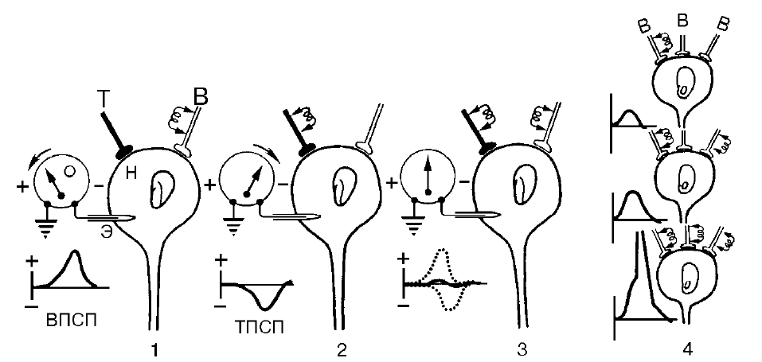

Рисунок изменение мембраны потенциала нейрона при возбуждающем и тормозном синаптическом воздействии

Как видно, оба эти процесса оказываются тесно связанными: если уровень спайковой бомбардировки, обусловленной приходом спайков по афферентным волокнам к нейрону, определяет колебания мембранного потенциала, то уровень мембранного потенциала (градуальные реакции) в свою очередь обусловливает вероятность генерации спайка данным нейроном (рис. 2).

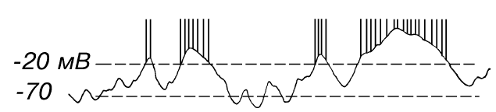

Рисунок Соотношения между колебаниями уровня соматодендритных ПСП с генерацией нейроном спайков. — 70 мВ — потенциал покоя мембраны.

— 20 мВ — уровень критической деполяризации, ниже которого возникает генерация нейроном потенциала действия — спайка. Видно соответствие периодов генерации спайков периодам избыточной деполяризации мембраны нейрона, вызванной возбудительной синаптической активацией.

Как следует из изложенного выше, спайковая активность представляет собой значительно более редкое событие, чем градуальные колебания соматодендритного потенциала. Приблизительное соотношение между временным распределением этих событий можно получить из сопоставления следующих цифр: спайки генерируются нейронами мозга со средней частотой 10 в секунду; в то же время по каждому из синаптических окончаний к дендритам и соме притекает соответственно в среднем 10 синаптических воздействий за секунду. Если учесть, что на поверхности дендритов и сомы одного коркового нейрона могут оканчиваться до нескольких сотен и тысяч синапсов, то объем синаптической бомбардировки одного нейрона, а соответственно и градуальных реакций, составит несколько сотен или тысяч за секунду. Отсюда соотношение между частотой спайковой и градуальной реакции одного нейрона составляет 1-3 порядка. Относительная редкость спайковой активности, кратковременность импульсов, приводящая к их быстрому затуханию из-за большой электрической емкости коры, определяют отсутствие значительного вклада в суммарную ЭЭГ со стороны спайковой нейронной активности

Таким образом, электрическая активность мозга отображает градуальные колебания соматодендритных потенциалов, соответствующих ВПСП и ТПСП. Связь ЭЭГ с элементарными электрическими процессами на уровне нейронов нелинейная. В настоящее время используется концепция статистического отображения активности множественных нейронных потенциалов в суммарной ЭЭГ. Она предполагает, что ЭЭГ является результатом сложной суммации электрических потенциалов многих нейронов, работающих в значительной степени независимо. Отклонения от случайного распределения событий в этой модели будут зависеть от функционального состояния мозга (сон, бодрствование) и от характера процессов, вызывающих элементарные потенциалы (спонтанная или вызванная активность). В случае значительной временной синхронизации активности нейронов, как это отмечается при некоторых функциональных состояниях мозга или при поступлении на корковые нейроны высокосинхронизированной посылки от афферентного раздражителя, будет наблюдаться значительное отклонение от случайного распределения. Это может реализоваться в повышении амплитуды суммарных потенциалов и увеличении когерентности между элементарными и суммарными процессами.

1.1.4 особенности электроэнцефалограммы при наличии патологий

Электроэнцефалография (ЭЭГ) - запись электрических волн, характеризующихся определённой ритмичностью. При анализе ЭЭГ обращают внимание на базальный ритм, симметричность электрической активности мозга, спайковую активность, ответ на функциональные пробы.

Обнаружение явных патологических изменений на ЭЭГ является проявлением ненормального функционирования ткани головного мозга. Выделяют три группы ЭЭГ: нормальные; пограничные между нормой и патологией; патологические.

Нормальными называются ЭЭГ, содержащие α- или β-ритмы, которые по амплитуде не превышают соответственно 100 и 15 мкВ в зонах их физио­логической максимальной выраженности. На нормальной ЭЭГ взрослого бодрствующего человека могут наблюдаться Δ- и Θ-волны, по амплитуде не превышающие основной ритм, не носящие характера билатерально синхронных организованных разрядов или четкой локальности и охватывающие не более 15 % общего времени записи.

Пограничными называют ЭЭГ, выходящие за указанные рамки, но не имеющие характера явной патологической активности. К пограничным можно отнести ЭЭГ, на которых наблюдаются следующие феномены:

* α-ритм с амплитудой, выше 100 мкВ, но ниже 150 мкВ, имеющий нор­мальное распределение, которое дает нормальные веретенообразные модуляции во времени;
* β-ритм с амплитудой выше 15 мкВ, но ниже 40 мкВ, регистрирующийся в пределах отведения;
* Δ- и Θ-волны, не превышающие по амплитуде доминирующего α-ритма и 50 мкВ, в количестве более 15 %, но менее 25 % общего времени регистрации, не имеющие характера билатерально-синхронных вспышек или регулярных локальных изменений;
* четко очерченные вспышки α-волн амплитудой свыше 50 мкВ или β-волн амплитудой в пределах 20-30 мкВ на фоне плоской или низкоам­плитудной активности;
* Α-волны заостренной формы в составе нормального α-ритма;
* билатерально-синхронные генерализированные Δ- и Θ-волны с ам­плитудой до 120 мкВ при гипервентиляции.

Патологическими называют ЭЭГ, которые выходят за вышеуказанные границы. К патологическими ритмам и феноменам электроэнцефалограммы относятся:

1. Тета θ-ритм. Частота - 4-6 колебаний в 1 с, амплитуда патологического θ-ритма чаще всего выше амплитуды нормальной электрической активности и превышает 40 мкВ. При некоторых патологических состояниях он достигает 300 мкВ и больше.

2. Дельта Δ-ритм. Частота - 1-3 колебания в 1 с, амплитуда его такая же как и θ-ритма; Δ- и Θ-волны могут в небольшом количестве наблюдаться на ЭЭГ взрослого человека, который находится в состоянии бодрствования, при амплитуде, не превышающей α-ритма, что свидетельствует о некотором смещении уровня функциональной активности мозга.

3. Спайк или пик - это потенциал пикообразной формы. Продолжительность его 5-50 мс, амплитуда превышает амплитуду активности фона и может достигать сотен и даже тысяч микровольт.

4. Медленный спайк.

5. Острая волна. Острые волны и пики чаще всего комбинируются с медленными волнами, образовывая стереотипный комплекс

6. Комплексы (спайк-волна, волна-спайк, пик-волна, волна-пик, медленный спайк-волна, волна-медленный спайк, шлемовидная волна, комплекс множественных спайков, комплекс множественные спайки-медленные волны). При ее анализе определяются терминами «периоды», «вспышки», «разряды», «пароксизмы», «комплексы». Периодом называют более или менее продолжительный отрезок, в течение которого на ЭЭГ регистрируют относительно однородную активность. Так, различают периоды десинхронизации и периоды временного α-ритма на фоне десинхронизированной ЭЭГ. Разрядами называют компактные группы электрических феноменов, которые длятся относительно короткое время, возникают внезапно и существенным образом превышают амплитуду активности общего фона. Термин «разряды» используют главным образом относительно патологических проявлений на ЭЭГ. Различают разряды высокоамплитудных волн типа α- или β-ритма, разряды высокоамплитудных полифазных колебаний, разряды Δ-и Θ-волн, комплексов пик- волна и т. п..

7. Вспышка.

8. Пароксизм.

9. Вспышка гиперсинхронизации.

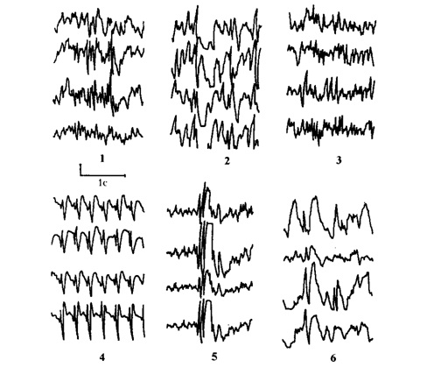

Рисунок Основные типы эпилептической активности:

1 - пики; 2 - острые волны; 3 - острые волны в β-ритме; 4 - пик-волна; 5 - множествен­ные комплексы пик-волна; 6 - острая волна - медленная волна

Наличие подобных феноменов позволяет судить о патологической активности. При этом для дифференциальной диагностики заболевания уточнения природы клинических симптомов важно определять параметры феноменов, их длительности и длительности их серий, амплитуду, степень генерализации.

* 1. Принципы работы аппаратно-программных комплексов для проведения ЭЭГ

1.2.1 методы съема сигнала и его физиологические особенности

1.2.2 фильтрация и усиление аналогового сигнала ЭЭГ

1.2.3 преобразование аналогового сигнала ЭЭГ в цифровой вид и передача на ПК (ПРО ацп, мультиплексоры, каналы передачи инф.)

1.2.4 методы анализа ЭЭГ

1.2.4.1 Спектральный анализ. Фурье-преобразование сигнала

1.2.4.2 Корреляционный анализ сигналов

1.2.4.3 Обработка сигналов на основе вейвлет-преобразований

1.2.4.4 Фрактальный и мультифрактальный анализ сигналов

1.2.1 методы съема сигнала и его физиологические особенности

Современные электроэнцефалографы представляют собой многоканальные регистрирующие устройства, объединяющие от 8 до 24 и более идентичных усилительно-регистрирующих блоков (каналов), позволяющих таким образом регистрировать одномоментно электрическую активность от соответствующего числа пар электродов, установленных на голове обследуемого.

В зависимости от того, в каком виде регистрируется и представляется для анализа электроэнцефалографисту ЭЭГ, электроэнцефалографы подразделяются на традиционные «бумажные» (перьевые) и более современные - «безбумажные». В первых ЭЭГ после усиления подается на катушки электромагнитных или термопишущих гальванометров и пишется непосредственно на бумажную ленту. Электроэнцефалографы второго типа преобразуют ЭЭГ в цифровую форму и вводят ее в компьютер, на экране которого и отображается непрерывный процесс регистрации ЭЭГ, одновременно записываемой в память компьютера. Бумажнопишущие электроэнцефалографы обладают преимуществом простоты эксплуатации и несколько дешевле при приобретении. Безбумажные обладают преимуществом цифровой регистрации со всеми вытекающими отсюда удобствами записи, архивирования, вторичной компьютерной обработки и др..

ЭЭГ регистрирует разность потенциалов между двумя точками поверхности головы. Соответственно этому на каждый канал регистрации подаются напряжения, отведенные двумя электродами: одно - на положительный, другое - на отрицательный вход канала усиления. Электроды для электроэнцефалографии представляют собой металлические пластины или стержни различной формы. Виды электродов:

1) контактные накладные неприклеивающися электроды, которые прилегают к голове при помощи тяжей шлема-сетки;

2) игольчатые электроды;

3) приклеивающиеся электроды;

4) базальные электроды;

5) пиальные электроды;

6) многоэлектродные иглы.

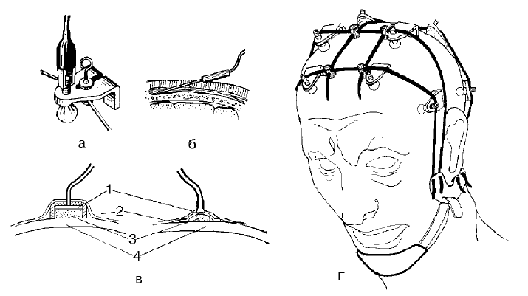

Рисунок Типы электродов и способы их крепления на голове.

а - мостиковый электрод; б - игольчатый; в - чашечковые электроды: 1 - металл, 2 - липкая лента, 3 - электродная паста, 4 - кожа; г - закрепление электродов на голове с помощью шапочки из резиновых жгутов.

Наибольшее распространение получили два типа электродов - мостовые и чашечковые. Мостовой электрод представляет собой металлический стержень, закрепленный в держателе. Нижний конец стержня, контактирующий с кожей головы, покрыт гигроскопическим материалом, который перед установкой смачивают изотоническим раствором хлорида натрия. Электрод крепят с помощью резинового жгута таким образом, что контактный нижний конец металлического стержня прижимается к коже головы. К противоположному концу стержня подсоединяют отводящий провод с помощью стандартного зажима или разъема. Преимуществом таких электродов являются быстрота и простота их подсоединения, отсутствие необходимости использовать специальную электродную пасту, поскольку гигроскопический контактный материал долго удерживает и постепенно выделяет на поверхность кожи изотонический раствор хлорида натрия. Использование электродов этого типа предпочтительно при обследовании контактных больных, способных находиться сидя или полулежа.

При обследовании маленьких детей и больных с нарушением сознания и контакта с окружающими при долговременных записях и исследовании сна предпочтительны чашечковые электроды, имеющие форму диска с приподнятыми краями, к которому припаян провод. Чашечка заполняется контактной электродной пастой, содержащей помимо раствора хлорида натрия желеобразные связующие и некоторые вещества, размягчающие верхний слой эпидермиса. Электрод крепят на голове с помощью специальной резиновой шапочки, липкой ленты или приклеивают коллодием

Волосы раздвигают, кожу тщательно протирают спиртом для удаления жировой пленки, образуемой выделениями сальных желез, сильно увеличивающей сопротивление в области контакта электрода с кожей и способствующей тем самым возникновению помех от внешних электромагнитных полей.

При регистрации ЭЭГ для контроля наркоза и состояния центральной нервной системы во время хирургических операций допустимо отведение потенциалов с помощью игольчатых электродов, вкалываемых в покровы головы.

Важнейшим требованием к материалу, из которого изготавливают электроды, является отсутствие поляризации в процессе регистрации. Явление поляризации связано с тем, что вследствие электрохимических процессов в электролитной среде в области контакта электрода с кожей накапливается избыток ионов, что приводит к включению в запись колебаний постоянного потенциала, резко искажающих регистрацию. Наилучшими материалами для изготовления электродов являются химически чистое серебро и уголь, использующийся в электротехнических устройствах. Как правило, серебряные электроды дают неискаженную регистрацию ЭЭГ. В случаях возникновения явлений поляризации серебряные электроды после предварительной очистки от окислов подвергают хлорированию. Для этого серебряный электрод подсоединяют к положительному полюсу батареи напряжением 1,5 В и погружают в 1% раствор хлорида натрия. К отрицательному полюсу батареи подсоединяют серебряную пластину, опущенную в тот же раствор. Вследствие прохождения тока через электролит на электроде, являющемся анодом, будет откладываться слой хлорида серебра (AgCl). Признаком достаточного покрытия служит равномерное потемнение поверхности электрода, происходящее от действия света на хлорид серебра. Для того чтобы покрытие из хлорида серебра не нарушалось, электродная паста или раствор, которым смачивают электроды, не должны содержать более 5% хлорида натрия.

Основным критерием выбора электродов при приобретении их дополнительно к имеющимся в комплекте с электроэнцефалографом является их конструктивное удобство при использовании, соответствие требованиям гигиены и безопасности и наличие сертификатов.

После отведения электрические потенциалы подаются на входы усилительно регистрирующих устройств. Входная коробка электро-энцефалографа содержит 20-40 и более пронумерованных контактных гнезд, с помощью которых к электроэнцефалографу может быть подсоединено соответствующее количество электродов. Помимо этого, на коробке имеется гнездо нейтрального электрода, соединенного с приборной землей усилителя и поэтому обозначаемого знаком заземления. Электрод, установленный на теле обследуемого и служит для выравнивания потенциалов.

В современных электроэнцефалографах электродная коробка обычно представляет единый блок с усилителями, а в безбумажных (компьютерных) системах содержит и блок аналогоцифрового преобразования ЭЭГ.

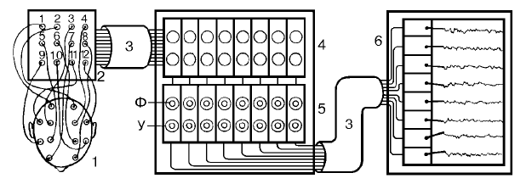

РисунокБлок_схема электроэнцефалографа.

1 - голова исследуемого с отводящими электродами (вид сверху); 2 - входная коробка; 3 - соединительные кабели; 4 - селекторный блок с переключателями для каждого канала; 5 - блок усиления с регуляторами фильтров высокой и низкой частоты (Ф) и грубой или плавной регулировки усиления (У); 6 - блок регистрации

Методика обработки ЭЭГ использует два вида получаемого сигнала - монополярный и биполярный съем. Суть монополярного съема в том, что все отведения с головы регистрируются относительно одной точки, называемой референтной. Она, как правило, располагается либо на ухе (или на обоих ушах), либо на лбу, либо на затылке пациента. Биполярный съем подразумевает регистрацию разницы потенциалов любой пары точек с головы пациента. Это осуществляется либо путем коммутации соответствующих аналоговых каналов внутри самого энцефалографа, либо с помощью математических методов обработки сигнала в персональном компьютере. Как правило, энцефалографы первого типа имеют возможности формирования специальных программ коммутации электродов при съеме, где можно задавать как возможность монополярного съема, так и несколько схем биполярного. Для отведения электроэнцефалограммы (ЭЭГ) используют различные схемы расположения электродов. В клинической модифицированные электроэнцефалографии используют международную систему “10-20”, а также модифицированные схемы с уменьшенным количеством электродов.

Для получения наиболее достоверной информации при энцефалографическом исследовании необходимо соблюдение некоторых общих правил. Так как ЭЭГ отображает уровень функциональной активности мозга и весьма чувствительна к изменениям уровня внимания, эмоциональному состоянию, воздействию внешних факторов, пациент во время исследования должен находиться в свето- и звукоизолированной комнате. Во время обследования положение пациента должно быть удобным, мышцы расслаблены. Необходимость расслабления, помимо обеспечения максимального покоя обследуемого, обусловлена тем, что напряжение мышц, особенно головы и шеи, сопровождается появлением мышечных артефактов в записи. Артефакт - запись всякого постороннего процесса, не являющегося непосредственным выражением электрической активности головного мозга. Эти помехи накладываются на ЭЭГ и искажают ее.

Артефакты на ЭЭГ можно разделить по происхождению на две большие группы: физические и биологические (физиологические) артефакты. Физические артефакты возникают из-за нарушения технических правил эксплуатации ЭЭГ-установки, регистрации ЭЭГ и вследствие неисправности оборудования. Такие помехи чаще всего представлены тремя типами проявлений:

- появление шумовой частоты 50, или реже, 100 Гц;

- регистрация больших нерегулярных потенциалов;

- плавные смещения средней линии записи.

Шумовая частота 50, 100 Гц обусловлена наводкой переменного тока этой же частоты и при большой амплитуде помех они нередко способны полностью замаскировать запись биопотенциалов головного мозга. Если же амплитуда артефакта мала, то наблюдается размытость (нечеткость) линии записи ЭЭГ.

Биологические артефакты обусловлены регистрацией функциональной активности других (помимо головного мозга) органов и систем организма:

• мышечных потенциалов (электромиограмма);

• потенциалов мышц и проводящей системы сердца (ЭКГ);

• потенциалов, связанных с движением глаз (электроокулограмма);

• потенциалов, связанных с глотательными движениями;

• кожно-гальванического рефлекса.

Электромиограмма - регистрация функциональной активности мышц. Ее частота колеблется в пределах 15-100 Гц, а амплитуда зависит непосредственно от степени физического напряжения мышц и, естественно, от расстояния между ними и электродом. Запись ЭМГ выглядит как совокупность нерегулярных острых волн (Рис.2). Самое сильное влияние на ЭЭГ электромиограмма может оказать в местах расположения мощных, наиболее функционально активных мышц. Эти артефакты чаще всего встречаются в затылочных, височных и лобных отведениях. В височных отделах помеха обусловлена активностью жевательной мускулатуры, в затылочных - мышц шеи, а в лобных - мимической группы и круговой мышцы глаза. Электромиограмму необходимо отличать от ЭЭГ и, прежде всего, от бета-ритма.

Электрокардиограмма - запись биопотенциалов сердца. Эти потенциалы достаточно легко распознаются из-за их характерной формы и периодического появления в ритме сердечных сокращений (Рис.3). Возникают они вследствие несинфазной наводки ЭКГ сигнала на измерительный и референтный электроды.

Электроокулограмма - регистрация изменений электрической оси глаз, которая сформирована разностью потенциалов между роговицей и сетчаткой. Частота волн ЭОГ чаще всего - 1-3 Гц, но при треморе век и глаз частота способна превышать значения 4-6 Гц (Рис.4).

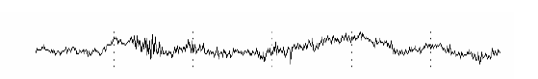

Рисунок Артефакт в виде электромиограммы

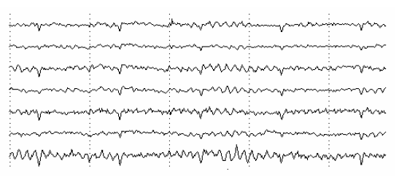

Рисунок ЭКГ сигнал, наложенный на ЭЭГ

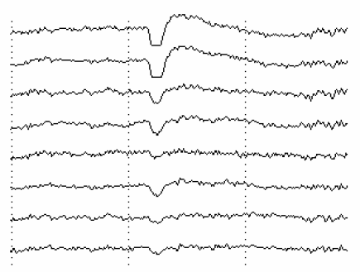

Рисунок. Окулограмма

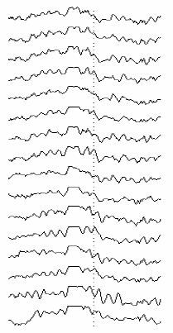

Рисунок Глотательные артефакты

Запись ЭОГ: активные электроды располагаются выше или ниже глаза и справа или слева от него. Референтный электрод может находиться на мочке уха. При движении глаз в сагиттальной плоскости (вниз - вверх) изменения вектора электрической оси глаз регистрируются рабочими электродами, расположенными в этой же плоскости (выше или ниже глаз), а при движении глаз в горизонтальной плоскости потенциалы ЭОГ выявляются с помощью горизонтально расположенных электродов (справа или слева от глаз).

Биопотенциалы, вызванные глотательными движениями, представляют собой полифазные колебания достаточно высокой амплитуды и частотой 0,5-2 Гц (рис.5).

Кожно-гальванический потенциал имеет вид плавного смещения средней линии записи. Его появление связывают с разностью потенциалов между глубокими и поверхностными слоями кожи. Если электрод расположен над артерией (чаще в височных отделах), то пульсация способна механически смещать электрод и на ЭЭГ регистрируются периодические колебания, имеющие форму пульсограммы. Наличие артефактов в записи способно сильно исказить амплитудно-частотные характеристики ЭЭГ при применении автоматизированных методов расчета показателей.

Обычная амплитуда ЭЭГ - 50-70 мкВ. Иногда она может доходить до 100-150 мкВ. При очень грубых патологиях в редких случаях это значение может достигать 500 мкВ. В большинстве своем, современные энцефалографы регистрируют монополярную запись. Для этого обычно используется один референтный электрод, относительно которого и производятся измерения. Поэтому сигнал с него поступает на входы всех усилителей блока. На другие входы поступают сигналы с соответствующих каналов. Таким образом обеспечивается регистрация сигнала ЭЭГ относительно референтного электрода. В случае съема сигнала относительно ушного отведения, иногда используют два референтных канала на каждое ухо для того, чтобы избежать возможной асимметрии между каналами левого и правого полушария из-за разного расстояния от точки съема до уха и, соответственно, неравномерного затухания электрических биопотенциалов в мозге. В усилительном блоке эти два отведения соединяют вместе, либо потенциал всех электродов, расположенных на левом полушарии, измеряют относительно левого уха, а на правом полушарии - относительно правого.

Диагностическую ценность в электроэнцефалографии имеет сигнал, расположенный в определенной частотной области. Оптимальная полоса, позволяющая корректно проводить методику и получать высокое качество сигнала, - от 0.5 до 40 Гц. Нижняя частота определяется из того критерия, что самый низкочастотный регистрируемый ритм - дельта – имеет частотный диапазон от 0.5 до 3 Гц. Поэтому искажений диагностической информации происходить не будет.

1.2.2 фильтрация и усиление аналогового сигнала ЭЭГ

Регистрация ЭЭГ обычно производят в помещениях, снабженных устройствами передачи и эксплуатации промышленного переменного тока, создающими мощные электромагнитные поля. Когда невозможно избежать мощные источники помех, используют экранированные камеры в которых стены обшивают листами металла и заземляют.

При энцефалографическом исследовании важно получить информацию не с какой-то отдельной точки головы, а представить полную картину распределения биопотенциалов в головном мозге. Разность этих биоэлектрических потенциалов на поверхности интактных покровов головы имеет относительно небольшую амплитуду, в норме не превышающую 100-150 мкВ. Для регистрации таких слабых потенциалов используют дифференциальные усилители с большим коэффициентом усиления (порядка 20000-100000). Они обладают усилительными свойствами только в отношении разностного напряжения на двух входах и нейтрализуют синфазное напряжение, в одинаковой мере действующее на оба входа. Коэффициент подавления синфазных помех (коэффициент режекции) дифференциального усилителя определяется как отношение величины синфазного сигнала на входе к его величине на выходе. В современных электроэнцефалографах коэффициент режекции достигает 100000. Использование таких усилителей позволяет проводить регистрацию ЭЭГ в большинстве больничных помещений при условии, что поблизости не работают какие-либо мощные электротехнические устройства типа распределительных трансформаторов, рентгеновской аппаратуры, физиотерапевтических устройств.

Блок усиления состоит из идентичных усилителей, количество которых соответствует числу каналов регистрации. Для каждого усилительного блока подключен многоканальный коммутатор, позволяющий коммутировать электроды, подключенные к голове обследуемого в нужной комбинации или отдельными каналами. В цифровых электроэнцефалографах коммутация электродов, а также изменение коэффициента усиления осуществляются программно.

Для задания полосы пропускания усилителя на каждом из каналов установлены фильтры низких и высоких частот или полосовые фильтры. Фильтр нижних частот пропускает только частоты, лежащие ниже определенной заданной частоты – частоты среза. Все частоты выше частоты среза ослабляются. Фильтр верхних частот пропускает только частоты, лежащие выше частоты среза. Все более низкие частоты ослабляются. Такие фильтры часто используются для уменьшения воздействия движений обследуемого. Полосовые фильтры пропускают только частоты, лежащие в определенном диапазоне или полосе, и ослабляют все частоты ниже или выше этой заданной полосы. Полосовой фильтр имеет и верхнюю и нижнюю частоты среза. Выбор этих частот позволяет режектировать любую помеху или нежелательный сигнал, частоты которых лежат вне частот полезного сигнала. Полосовые фильтры используются для разделения различных частотных участков сигнала ЭЭГ. Полосовые режекторные фильтры ослабляют все частоты между двумя частотами среза. Они используются для режекции очень узкой полосы частот – около 50-60 Гц для исключения помех, которые содержат частоты выше и ниже 50-60 Гц.

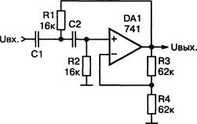 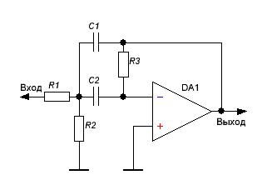

Рисунок фильтр высоких частот, полосовой фильтр

Для регулировки нижней полосы пропускания усилителя фильтрами высоких частот изменяется постоянная времени усилителя. По международному стандарту, в электроэнцефалографии принята постоянная времени, равная 0,3с.

Для проверки корректного восприятия сигнала применяется калибровочное устройство, для записи ЭЭГ используют стандартный калибровочный сигнал 50мкВ, на входы усилителей подаются попеременно положительные и отрицательные прямоугольные сигналы.

Сопротивление между электродом и кожей для правильной регистрации сигнала не должно превышать 20 Ком, для проверки используется омметр.

После этапа усиления сигнал поступает в блок регистрации. В качестве регистрирующего устройства может выступать: магнитописец, осциллограф, компьютер.



Рисунок 4 – Структурная схема цифрового электроэнцефалографа

В цифровом электроэнцефалографе, помимо стандартных блоков, присутствует также аналогово-цифровой преобразователь, обеспечивающий возможность использования компьютера для дальнейшей обработки и хранения сигналов (Рисунок 4). Фильтрация сигналов при достаточном быстродействии компьютера может производиться программно, что упрощает построение и облегчает регулировку частотной характеристики.

1.2.3 преобразование аналогового сигнала ЭЭГ в цифровой вид и передача на ПК

Сигналы ЭЭГ являются аналоговыми. Поэтому для преобразования сигналов в цифровую форму применяются аналого-цифровой преобразователь (АЦП). Аналого-цифровой преобразователь (АЦП, англ. Analog-to-digital converter, ADC) - устройство, преобразующее входной аналоговый сигнал в дискретный код (цифровой сигнал). Обратное преобразование осуществляется при помощи ЦАП (цифро-аналогового преобразователя, DAC). АЦП - электронное устройство, преобразующее напряжение в двоичный цифровой код.

Аналоговый сигнал является непрерывной функцией времени, в АЦП он преобразуется в последовательность цифровых значений. Сам процесс преобразования включает в себя три основные операции: дискретизацию, квантование и кодирование. Сначала производится дискретизация сигнала – по заданному аналоговому сигналу строиться дискретный сигнал (разбивает сигнал на цифровые отсчеты). После дискретизации производится квантование и кодирование - это и является основной операцией при аналого-цифровом преобразовании.

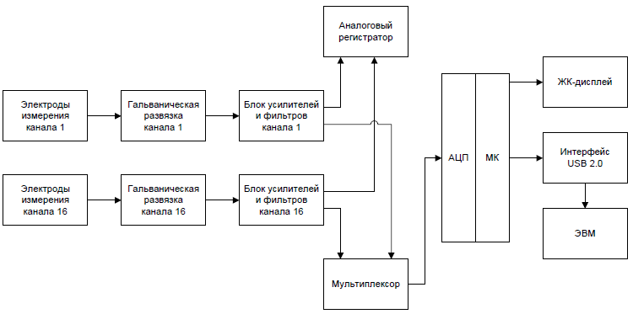

Рисунок Функциональная схема анализатора

Затем эти отсчеты заносятся в память вместе с информацией о обследуемом, введенной с клавиатуры. Микроконтроллер управляет работой энцефалографа в целом. Микроконтроллер предназначен для того, чтобы обрабатывать полученную информацию и передавать ее на компьютер. Передача информации с микроконтроллера на ПК и с ПК на микроконтроллер происходит с помощью последовательного интерфейса USB, который аппаратно встроен в микроконтроллер. USB-устройство служит связующим звеном между микроконтроллером и компьютером.

Программное обеспечение для электроэнцефалографов насчитывает широкий выбор методов, алгоритмов и способов представления результатов обработки ЭЭГ. Среди методов обработки электроэнцефалографических сигналов можно выделить такие: корреляционных, спектральный анализ, когерентный. Использование таких методов позволяет количественно оценить взаимосвязь между различными участками головного мозга

К основным методам анализа ЭЭГ относятся статистические и визуальный методы. Визуальный анализ ЭЭГ производиться электрофизиологом непосредственно по данным электроэнцефалограмме, выявляя особенности активности головного мозга, которые отличают их от других. При этом электрофизиолог опирается на общепринятые нормы, и рассматривает отклонения отдельных элементов от этих норм. Применяя такой метод анализа, результат будет в большей мере зависеть от квалификации и опыта врача, так как каждый врач может интерпретировать показатели по своему, несмотря на существующие нормы. Большое распространение стали получать статистические методы, так как наиболее точный анализ ЭЭГ возможен только при условии того, что будут учитываться частота и амплитуда сигналов. Однако статистические методы применяются только, когда измеряемые параметры не меняются, т.е. стационарные параметры. Но для анализа ЭЭГ они также применяются благодаря тому, что доказана стационарность ЭЭГ на протяжении нескольких секунд. Для наиболее грамотного анализа используют принцип преобразования Фурье, который заключается в том, что сумма синусоидальных волн с разной амплитудой и частотой математически равна волне любой сложной формы. Для того чтобы выявить, какие составляющие преобладают (периодические или случайные) используют в дополнении автокорреляционную функцию.

Список литературы

1. <http://ilab.xmedtest.net/?q=node/6112>
2. <http://www.neuroplus.ru/diagnostika/elektroencefalografiya.html>
3. <https://diagnostic-md.ru/%D0%B0%D0%BD%D0%B0%D0%BB%D0%B8%D0%B7-%D1%8D%D1%8D%D0%B3>
4. <http://ilab.xmedtest.net/?q=node/4710>
5. <http://www.medsecret.net/nevrologiya/instr-diagnostika/483-jelektrojencefalografija>
6. <http://www.mks.ru/library/books/eeg/kniga01/maneeg-gl2.html>
7. <http://nevro-enc.ru/dop-metody-issledovanija/jelektrofiziologicheskie/jelektrojencefalografija.html>
8. <http://www.tiensmed.ru/news/post_new9067.html>
9. <http://ilive.com.ua/health/elektroencefalografiya_105674i15989.html>
10. <http://cnsinfo.ru/encyclopaedia/diagnostics/eeg/>
11. <http://www.nazdor.ru/topics/improvement/devices/current/462707/>
12. <http://earchive.tpu.ru/bitstream/11683/29271/1/TPU188090.pdf>
13. <https://books.google.by/books?id=vor9AgAAQBAJ&pg=PA70&lpg=PA70&dq=%D0%BF%D0%BE%D0%BB%D0%BE%D1%81%D0%BE%D0%B2%D1%8B%D0%B5+%D1%84%D0%B8%D0%BB%D1%8C%D1%82%D1%80%D1%8B+%D0%B4%D0%BB%D1%8F+%D1%8D%D1%8D%D0%B3+%D0%BE%D0%BF%D0%B8%D1%81%D0%B0%D0%BD%D0%B8%D0%B5&source=bl&ots=fltJzrF4p2&sig=No3NZjSPy9bOtWxFw5iSLbfuizI&hl=ru&sa=X&ved=0ahUKEwjtsqj26tPTAhXDPZoKHSmbB-cQ6AEIJjAA#v=onepage&q=%D0%BF%D0%BE%D0%BB%D0%BE%D1%81%D0%BE%D0%B2%D1%8B%D0%B5%20%D1%84%D0%B8%D0%BB%D1%8C%D1%82%D1%80%D1%8B%20%D0%B4%D0%BB%D1%8F%20%D1%8D%D1%8D%D0%B3%20%D0%BE%D0%BF%D0%B8%D1%81%D0%B0%D0%BD%D0%B8%D0%B5&f=false>
14. <http://works.doklad.ru/view/0oA0LZwLAzw/all.html>
15. Мащенко Т. Г. Снятие и обработка биоэлектрических сигналов головного мозга / Т. Г. Мащенко, Т. А. Тоноян // Вісник НТУ «ХПІ». 2014. №15 (1058) С. 108-113.
16. <http://dsp-book.narod.ru/DSP.htm>
17. <http://prapor-kot.narod.ru/Lect10.htm>
18. <http://protein.bio.msu.ru/~akula/anEEG/AnEEG.htm>
19. <http://www.mks.ru/library/conf/biomedpribor/2000/sec01_13.html>
20. <http://atesmedica.ru/site05/ru_neurotravel.php>